便携式氨氮快速分析仪
▷产品简介：TE-604Plus 一体化便携水质氨氮检测系统采用高强度防水手提安全箱一体化设计，360°旋转检测模块，双温区消解模块，数字化集成系统，彩色液晶触摸屏，光纤检测技术，进口光源，专业水质检测仪系统，内置高容量锂电池，仪器性能稳定、测量准确、测定范围广、功能强大、操作简单 , 满足国标 《HJ535-2009水质氨氮的测定纳氏试剂分光光度法》检测要求 . 可直接测定水质中的氨氮。
▷适用范围：适用于生活污水、工业废水、地下水、中水、地表水中多种水质污染物的检测 . 运用于水质检测实验室、市政、污水处理厂、环境监测站及教育科研高校、电厂、疾控中心、造纸电镀、水产养殖和生物药业、石化、煤炭、冶金、纺织、制药、食品等行业 .
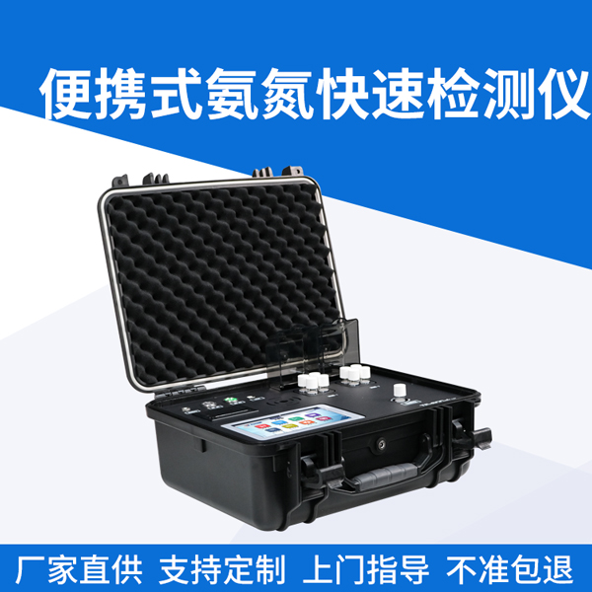
▷技术参数：
- *样品检测：旋转360°比色管检测系统
- 电池：内置大容量锂电池40000mAh
- 光学检测系统：光纤检测系统
- 显示： 7寸彩色液晶触摸屏
- 自动校准：仪器具有自动校准功能
- 自检：仪器具有自动检测，出错报警功能
- 光源：进口冷光源（可达10万小时以上）
- 检测准确度：≤±5%
- 波长范围：420nm
- 波长准确度：±1nm
- 波长半宽：4nm
- 分辨率：0.001
- 重复性：≤±2%
- 存储：可存储100万组数据，可自由调用查看
- 测量项目：氨氮
- 测量范围：氨氮（0.01-150mg/L）（分段）、
- 预存曲线：预存100条标准曲线和50条拟合曲线，并可修改和添加曲线
- 双温区消解：双温区8孔多功能消解
- 消解温度范围：0-200℃
- 消解模块具有双保险高温过载保护
- 专用水质消解系统，固化常规消解项目，一键式操作消解，消解完成自动报警提示
- 打印方式：标配内置热敏打印机
- 数据传输：配备USB接口和串口传输功能，蓝牙接口选配
- 水质专用检测系统（具有软件著作权证书）
- 产品具有省级以上检测报告，通过ISO9001， ISO14001认证
标准配置：氨氮预制试剂低量程1盒、专用反应管、保护罩、比色管、比色架、移液器、打印纸 .

